４ 中部広域常備消防
広域消防体制整備 近年全国的にあらわれている火災原因の複雑化は、鳥取県中部地区においても同じ傾向にあり、市街地、温
の背景 泉地等に高層建築物が建設されるに従って機動力、化学消火力を必要とするようになった。しかし町村段階における消防体制は、現在の化学消防力を維持する能力の保持は困難で、さらに消防団員の不足等がめだち、一旦火急の組合に機動力の不足から大惨事につながることも予想される時代である。
こうした状況下のなかで交通、通信網の発達した現在、１市町村の行政区域内にとどまらず、広域化した消防体制を充実して各種消防装備の増強を図り、その体制も合理化しようと考えられたのが「中部広域常備消防」計画である。
もともとこの計画の発想は、全国総合開発計画および第２次鳥取県総合開発計画の方向にそって「中部広域市町村圏」の計画樹立がたてられ、中部地区のもつ経済的、社会的条件と、さらに中部農業経済圏の基礎整備をねらった総合計画がたてられるなかで、この広域消防問題も取り上げられたものであって、住民福祉につながる各種広域行政を１本化するための中部市町村管理組合を設立し、その管理下に置いたものである。（中部市町村管理組合については後項の官公署―中部市町村管理組合の項に詳述）
広域消防体制の概 この広域常備体制の内容は次のとおりであるが、これによって従来の市町村消防力と併せて大巾な消防力の
要 増強確立がなされたと同時に、従来手の廻らなかった官公庁、事業所、ホテル、旅館などの建築物に対する予防措置指導、また危険物取扱所に対する消防職員の立入検査が実施されるようになり、火災予防行政の徹底化が図られたことは時宣を得た措置として各地から注目されている。またもう一つの目的として、近年交通事故多発による救急業務の激増に対処するため、本署、分署に救急車を配備して救急患者の処置を迅速に行う人命救助体制を確立したことがある。
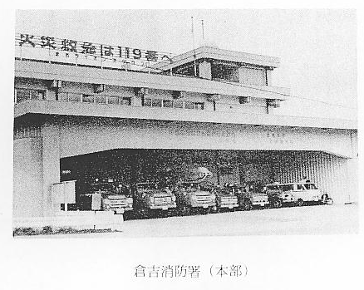
○組 織
中部市町村共同施設管理組合消防本部
倉吉消防本部東伯分署（東伯町大字八橋）
倉吉消防署（倉吉市八屋） 〃 羽合分署（羽合町大字久留）
〃 西倉吉分署（倉吉市西倉吉町）
○構成市町村 倉吉市、羽合町、東郷町、三朝町、北条町、関金町、東伯町、赤碕町、大栄町、泊村
○政令指定年月日 昭和４７年４月１日
○人口、世帯数
人口 １２０,１５７人 世帯 ３１,８３５戸
○消防装備の配置（下表）
○救急通信網（下表）
○消防職員配置状況
消防本部 １６人 西倉吉分署 １６人
倉吉消防署 ３０人 計 １０３人
東伯分署 ２２人
羽合分署 １９人
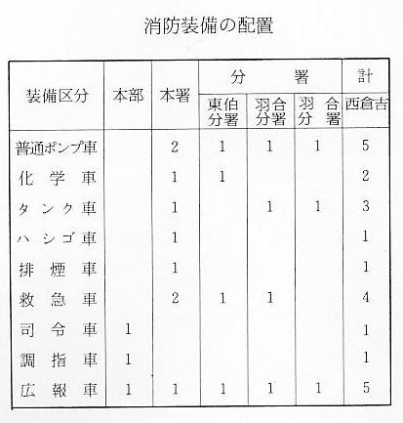

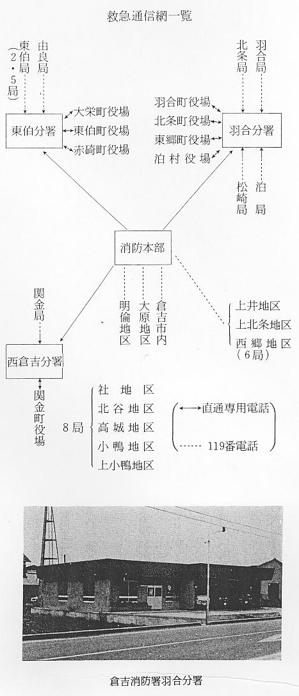

羽合分署設置の経 以上が新発足した常備消防の経過と現況であるが、このうち羽合分署が実際に発足したのは、昭和４７年１
過 ０月１日で、分署の庁舎が建築完成するまで統合校舎として改造中の羽合西小学校の一室を使用して開設し、同年１１月２５日の竣工と同時に新庁舎に移転した。新築した建物は１９２㎡、工事費６,７００,０００円であった。
各分署を設置するに当たって問題になったのはその位置であるが、これは設立準備協議会においてあらゆる角度から検討され、中部一円から見て、倉吉市を中心として各町村の家屋密集部落を対象に出動所要時間５分～１０分以内で現場に到着できるよう計画配備されたもので、中部地区の東部を主として担当する分署を、羽合町長瀬地区に置くことが決まったものである。しかし分署を設置する該当町村はその設置に必要な敷地を無償貸与することとなり、羽合町も長瀬の現敷地を提供した。
この分署敷地を決めるに当たって次のような経過を経ているので記録しておく。
町当局はこの敷地の位置決定に当たって、当初長瀬小学校が近く統合によってその敷地が空くことを予想し、同校の東側の敷地を充当する予定であったが、ちょうどこの時期は羽合町農協合併直後であって、羽合町農協は旧長瀬農協事務所を利用して本庁を開設していた関係から、農協に隣接している長瀬小敷地を消防署に充当されてしまっては、今後の農協施設拡充の余地が閉ざされてしまうことになり、従って農協から町に対して、代替地を提供するから将来長瀬小学校敷地の隣接地の一部を譲与してほしいと申入れがあった。
羽合町としても数年間かけて農協合併を指導し、さらに今後育成指導をする見地からこの申入れを受けることとなり、関係機関と協議した結果羽合農協で代替地を用意し、次の覚書を交換して消防署敷地が正式に決まったものである。
覚 書
消防分署敷地決定 中部広域消防羽合分署の敷地を羽合町が中部共同施設管理組合に無償貸与する予定の町立長瀬小学校々地の
のための羽合農協 一部を羽合町農業協同組合（以下「農協」という。）の要請により、他に変更するに当たり、羽合町（以下「町」
との覚書 という。）と農協との間に下記事項を確認し、後日の証として覚書を作成して町長、農協組合長が署名捺印の上各１通を保管する。
記
- 昭和４７年４月１日新しく合併発足した農協育成助長を図る見地に立って、この覚書事項の処理に当た
ることを本旨とする。
２、農協が町に提供する分署敷地の代替地は次のとおりとする。
羽合町大字久留字水下後５０番６ ６９６㎡
同 上 同５１番３ ２３８㎡
３、この土地の買収等に係る一切の経費は当分の間農協が無利息立替支払とする。経費の内訳は次のとおりで
ある。
（１）土地買収代金 坪当１７,７００円 面積 ９３４㎡（２８２坪） 金額 ４,９９１,４００円
（２）用地造成費
用地埋立費 ４９７,４８９円 側壁土地 ７００,０００円 計 １,１９７,４８９円
（３）その他の経費 ６４７,７１６円 合計 ６,８３６,６０５円
４、土地の売買契約は、町と売主との締結とし、町有地として登録する。
５、町は後日長瀬小学校地の一部を農協へ譲渡するに当たり、第１項の主旨を十分導重し、第２項並びに第３
項の土地の面積立替金額等を基準に時価評価額を勘案して譲渡条件を決定する。
６、農協が譲渡土地を利用するに当たり、町は農協の運営機能が十分発揮されるよう利用条件の整備につき特
に配意し、町と農協の協議により処置する。
昭和４７年１０月１８日
羽合町長 故 島 賢 市 ㊞
羽合町農業協同組合長 本 多 不二雄 ㊞
昭和４８年４月長瀬小学校は宇野小学校と統合して羽合西小学校となり、長瀬小学校敷地は空地となったため、さきの覚書きに従って東側の敷地が農協へ譲渡されることになった。しかし覚書の第５項の主旨をめぐって譲渡すべき範囲がなかなか決まらず、５０年になってようやく町と農協が諒解点に達し、９月の定例議会で次の土地が無償譲渡された。
１、羽合町大字久留字河原田２３番４
学校用地 ９３４㎡
１、同 上 所 ２７番１０ ６６㎡
１、譲渡の相手方 羽合町農業協同組合

